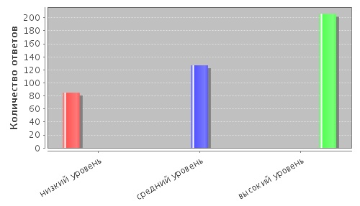

Итоги онлайн-опроса граждан по оценке работы по противодействию коррупции, проводимой административным отделом в Красноярскстате в 2018 году

По состоянию на 12 часов 29 декабря 2018 года (опрос проводился
с 01.05.2018 года по 29.12.2018) всего проголосовало – 418 человек:

Высокий уровень 212 чел. 50,72%
Средний уровень 124 чел. 29,66%
Низкий уровень 82 чел. 19,62%

